MC- udstilling i Legeparken – v/ MC Klatten Kolding.

- et alternativ kulturtilbud der samler kommune, borgerer i alle aldre, udvalgte erhvervsdrivende og tilrejsende turister.

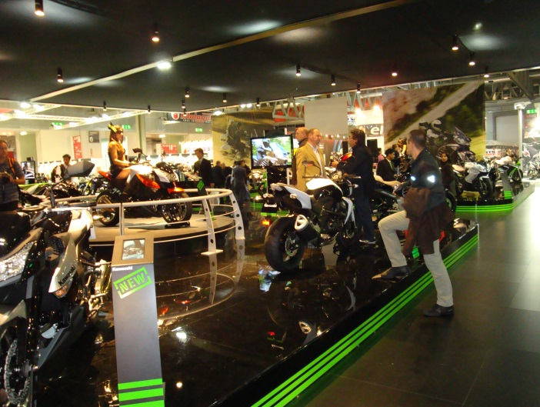

Ide - og Projektoplæg
v/ Claus Andersen Mobil: 40483675 Arb. 89381013
Mail: candersen@profibermail.dk
Formålet er at arrangere et årligt tilbagevende MC event, med en MC udstillingen som hovedtema – en udstilling, som til stadighed vil trækker deltagere og interesserede fra Kolding og omegn, og med tiden er det ønsket at udstillingen skal blive en af Koldings mange attraktioner.

Geografisk placering: Legeparken Kolding

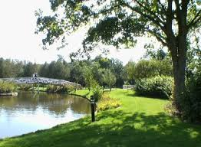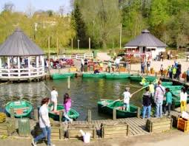
Legeparken er særdeles velegnet idet den ligger tæt på midtbyen, har gode tilkørselsveje og P - muligheder både i og tæt på parken, desuden rummer parken en unik mulighed for at mindre og større børn kan lege samtidig på/med de eksisterende ”redskaber”, samtidig med at udstillingen og de andre aktiviteter løber af stablen.
Hvem er vi så:
Klubben startede oprindeligt omkring 1996 – i dag er MC-Klattens medlemmer mænd og kvinder i alle aldre, nogle både med mindre børn og andre med børnebørn. Klubben tæller i øjeblikket ca. 60 aktive medlemmer, hvor glæden ved at køre sammen med andre motorcykel entusiaster er i fokus. Det sociale aspekt og interessen for motorcykler er langt vigtigere end hvilken cykel du kører på.
MC parken hos Klatten rummer helt bogstaveligt den mangfoldighed klubben ønsker at signalere, lige fra gamle, nyere og nye, Turing, Enduro, Off Roaders, Cruisers til de mere sportsprægende motorcykler.

MC Klatten er en dynamisk klub, hvor der året rundt bliver lavet forskellige aktiviteter, som sociale arrangementer, fællesture i ind – og udland, foredrag, film mv. for klubbens medlemmer og andre interesserede:
Første gang man gjorde sig rigtig bemærket var i 2008, hvor man blevet kåret som ”årets forening i Kolding”, som følge at have taget initiativet i 2007 til en landsdækkende indsamling til et Unicef projekt i den 3. verden, som indbragte mere en 50.000 til indkøb af 3 motorcykler til brug for medicinudbringning til fjertliggende steder i Afrika.
I 2012 blevet der startet et Racing team, der deltager i både DM og Internationale løb, som f.eks. 13.-14. september, hvor der på Dansk jord er et større international løb TT, som foregår på Jyllandsringen for klassiske motorcykler op til 1987, men s nogen af de ældste er fra 60érne. Fra Klatten deltager Claus Andersen med en Yamaha FZR 1000, som er blevet voldsom modificeret og tunet af flere medlemmer i Klatten på de lange vinteraftner i klubben – efter rygterne skulle den kunne køre omkring de 290 km/t.
Det sidste års tid er der på den helt kulturelle siden blevet arbejdet på at skabe en skulptur, som udtrykker stemningen i en MC klub. Samarbejdet er kommet op at stå med nogle ildsjæle fra Klatten, samt en lokal kunstner og ikke mindst et offentligt sponsorat. Skulpturen blev offentlig gjort på kulturnatten i 2015, og efterfølgende blevet udstillet forskellige steder i Kolding Kommune.
I øjeblikket bliver der skruet og banket på et par gamle Yamaha XT Off Road maskiner for at gøre dem klar til nogle Islandske strabadser, to af klattens medlemmer Søren Buus og Torben Krag skal til Island i 3 uger på de gamle MC ér, og udforske de barske Islandske natur med både vulkaner og stejle klipper. Turen omfatter bl.a. 4 dage i ødemarken uden kontakt til omverdenen.
Og nu………
MC udstilling i Legeparken Kolding i forbindelse med Klattens 20 års jubilæum.
Dato: En lørdag i en af ugerne i : maj / juni / juli / september 2016. (hvis, ingen andre lokale større arrangementer)
Tidspunkt: Fra kl. 10.00 til midnat (21.00.
Placering: På pladsen foran ”bådudlejningen”
Antal deltagere: 100-200
Besøgende: 500
Ovenævnte begge afhængig af markedsføringsindsatsen.
Konkurrence: Deltagerne opdeles i 3 kategorier: flotteste, vildeste, enkleste. Der præmieres for nr. 1,2 og 3. i hver kategori. Gaverne ønskes sponseret af Koldings erhvervsdrivende.
Udvælgelsen (jury): Sker ved hjælp af det fremmødte publikum. F.eks.: sms stemmer, stemmesedler el. lign.
Uddeling af præmier fra scene.
Konferencier: Lokale radiostationer: Skala, VLR eller anden aktør.
Markedsføring: Gennem klubbens hjemmeside, lokalaviser, turistbrochure, kultur aktivitets kalender, radiospots mv. i samarbejde med dem der bliver valgt som konferencier.
MC ture til omkringliggende klubber
Andre aktiviteter:
Scene: opbygget i umiddelbar nærhed af MC-udstillingen. Scenen danner desuden rammen om forskellige lokale amatørbands der leverer underholdning dagen igennem.
”Personalehus”: MC- Klatten bruger det ene hus, som ”klubhus” udstiller klubeffekter, viser billeder og film fra de mange ture gennem klubbens levetid. Klatten arrangerer kørsel af børn i sidevogn, evt. foto shooting med børn i sidevogn fx dem der ikke må/vil køre - mulighed for salg af klubeffekter, såsom T-shirt, mærker mv.
De tre huse De tre andre huse ønskes udlånt til 3 af de lokale forretninger der handler med Motorcykler, reservedele og relaterede produkter. Her kan de udstille og markedsføre dem selv og deres produkter på dagen samt mulighed for salg af div. MC varer og effekter.
Bue teltet: Skal bruges til stumpemarked hvor private kan bytte, sælge og købe brugte MC sumper, samt børnebytte børs, hvor børn kan medbringe deres brugte legetøj, og bytte el. sælge det / vært ”forretningen” Igen
Udenfor bueteltet: Vil lokale spejderforeninger udstille forskellige effekter fra spejderklub livet samt snobrødsbagning over lejerbål til børnene.
Græs høj: På højen midt i parken vil Klattens kunstprojekt (statue) blive placeret.
Andre Udstillere/aktiviteter:
- Udstilling af MC sport: voksne/børn køretøjer: Road Racing, Drag Racing, Speedway, Moto Cross, Trial.

- Evt. Tral opvisning
Forplejning:
Mad: 1 lokale handler der ønsker at bidrage til arrangementet får mulighed for at sælge grill pølser, kød (ikke tilberedt) og salat til rimelige priser – så gæsterne selv kan tilberede deres måltid på legeparkens forskellige grills.
Bar: En lokal bar eller. Bryghus/Mikro bryggeri får mulighed for at sælge fadøl.
Is slik og sodavand: Ønskes solgt af de lokale forpagtere af legeparkens is hus, såfremt de ønsker at medvirke (der foreligger formentlig en forpagterkontrakt, som skal respekteres).
Rengøring: Klatten deltager i rengøring parken for affald i samarbejde m/ parkens personale.
Oliespild: For at undgå gener ved evt. utætte MC ér udleveres en engangsbakke der skal placere under bundproppen på alle MC ér, bakken kasseres ved afslutning.

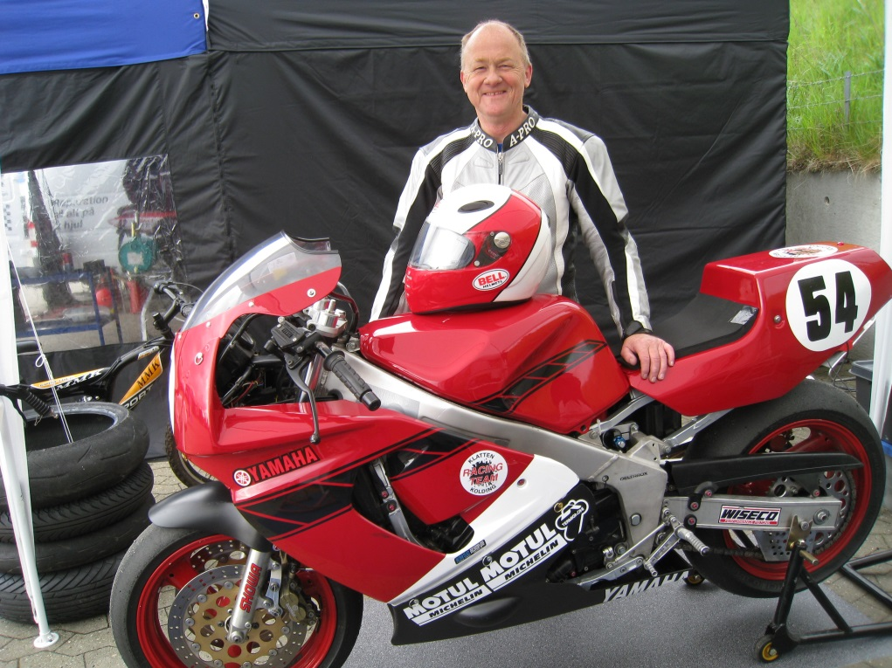
Foto: Yamaha FZR 1000 1987 / Claus Andersen

